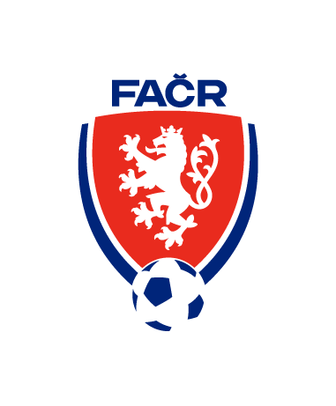
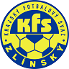
Krajský fotbalový svaz Zlín
Komise rozhodčích
Hradská 854 Zlín 76001

Zápis z komise rozhodčích č. 7–2022/2023
čas a místo konání: 14.6.2023 16:00 KFS Zlín

Přítomni: Volek Stanislav-předseda, Ogrodník Vlastimil , Prokop Jan, Vlčnovský Zbyněk,
Omluven: Zapletal Jan

1. Zahájení, info předsedy KR
- Předseda KR zahájil jednání a členy KR seznámil s děním na KFS.

2. Zprávy KR ŘKM
- Člen KR pan Prokop informoval o dění v komisi R a DFA ŘKM

3. Letní seminář rozhodčích
- Letní seminář rozhodčích se uskuteční dne 31. 8. 2023, čas a místo bude upřesněno. Test z PF vypracují R a DFA v termínu 25. – 28.7. 2023. Termín semináře DFA bude upřesněn.

4. Postup do vyšších soutěží
- KR navrhla, že do soutěží ŘKM postoupí Pavlica Jiří, Tvardek Erik, meziskupina Dobiáš Adam, Havrlant Jan, Korch Jan, DFA Blažek Vladimír

5. Doplnění listiny R KFS
- KR odeslala dopis příslušným komisím OFS s žádostí o doplnění rozhodčích pro soutěže KFS

6. Různé
- Členové KR provedli kontrolu ZoU a videozáznamů utkání KP+I.A tříd. Nebyly shledány zásadní nedostatky.
- KR zařadila na listinu DFA pana Radka Filípka.

Další jednání KR svolá předseda KR dle potřeby.

Zapsal: Zbyněk Vlčnovský Kontroloval: Volek Stanislav – předseda KR

